Arquitectura definitiva y plan de trabajo
Proyecto: Lotería Virtual
Documento definitivo para organizar el desarrollo en equipo
Decisión central: construir un sistema modular en .NET con una sola lógica de negocio, una base MySQL/MariaDB centralizada y dos clientes: una web para jugadores y una app de escritorio para operador/admin. Así cada compañero puede trabajar por módulo sin duplicar reglas ni romper la integración final.

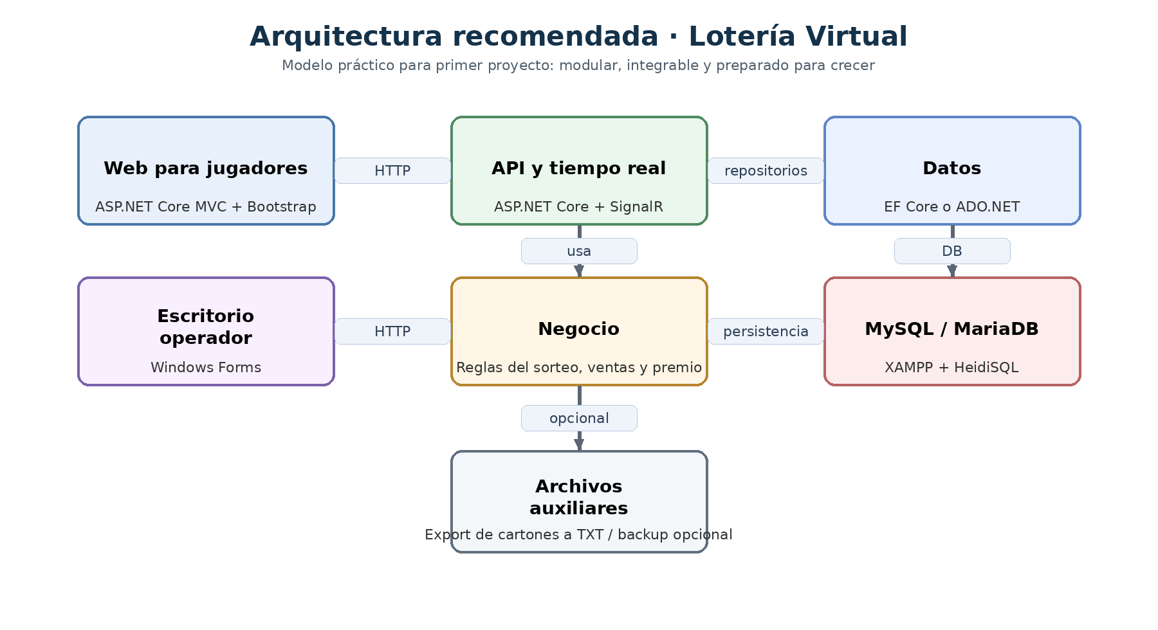
Figura 1. Arquitectura recomendada para el proyecto.
Este documento toma como base las ideas más sólidas de los materiales entregados, pero las corrige para dejar una propuesta única, viable para un primer proyecto, alineada con el trabajo por capas del ejemplo del profesor y preparada para un uso real.
Datos del documento | Valor
Stack principal | .NET + C# + ASP.NET Core + Windows Forms + MySQL/MariaDB
Herramientas de BD | XAMPP Control Panel + HeidiSQL
Enfoque | Modular monolítico con API/tiempo real y clientes separados

1. Resumen ejecutivo
La arquitectura más conveniente para este proyecto no es hacer una web con lógica propia y, aparte, una app de escritorio con otra lógica distinta. Eso generaría errores, diferencias entre pantallas y problemas al unir el trabajo de cada compañero. La mejor opción es tener un núcleo único del negocio y que tanto la web como el escritorio consuman la misma lógica.
Como se trata de un primer proyecto, tampoco conviene irse a una arquitectura demasiado “enterprise” con demasiadas capas, microservicios o infraestructura compleja. La propuesta definitiva es una arquitectura modular monolítica, simple de entender, pero profesional para crecer.
Decisión | Se recomienda | Se evita
Arquitectura | Modular monolítica | Microservicios o lógica duplicada
Clientes | Web para jugadores + escritorio para operador | Dos sistemas aislados
Reglas de negocio | Una sola capa de negocio central | Validaciones repartidas en formularios
Base de datos | MySQL/MariaDB centralizada | Archivos de texto como fuente única
Cartones | Guardar patrón en BD como texto estructurado | Guardar demasiadas celdas o depender solo de TXT
Sorteo en vivo | Extracción desde backend con tiempo real | Extracción ejecutada desde el navegador

2. Objetivo y alcance del sistema
Objetivo general: construir una lotería virtual que permita registrar jugadores, vender o reservar cartones, ejecutar sorteos, mostrar la extracción de números en vivo, detectar ganadores automáticamente, calcular el premio y llevar trazabilidad de toda operación importante.
El sistema se dividirá en dos experiencias:
- Web para jugadores: registro, login, visualización de sorteos, elección de cartón, confirmación de compra, consulta de resultados y vista en vivo del sorteo.
- Escritorio para operador/admin: creación de sorteos, generación y control de cartones, confirmación de pagos, monitoreo del sorteo, visualización de ganadores, auditoría y reportes.
Alcance del MVP (primera versión realista):
- Registro/login de jugadores y operadores.
- Creación y administración de sorteos.
- Generación de cartones únicos por sorteo.
- Reserva o venta de cartones.
- Confirmación manual del pago por parte del operador.
- Extracción manual o automática cada N segundos.
- Detección automática del ganador y detención del sorteo cuando corresponda.
- Cálculo del premio basado en porcentaje de recaudación.
- Auditoría de operaciones críticas.
Fuera del MVP, pero pensadas para una segunda etapa:
- Billetera interna o saldo del usuario.
- Premios múltiples complejos o prorrateo avanzado.
- Pasarela de pago automática.
- Notificaciones por WhatsApp, email o push.
- Panel estadístico avanzado y cierres contables.

3. Arquitectura definitiva propuesta
La mejor arquitectura para este caso es una adaptación del esquema por capas del profesor, pero ampliado para soportar web, escritorio y tiempo real. En lugar de quedarse solo con Presentación + Negocio + Datos + Entidades, se mantiene esa lógica y se añade una capa API/Web para centralizar contratos y comunicación.
Proyecto / capa | Responsabilidad | Observaciones
LoteriaVirtual.Entidades | Clases del dominio: Usuario, Jugador, Sorteo, Carton, Venta, etc. | No debe depender de UI ni de la BD.
LoteriaVirtual.Datos | Acceso a MySQL/MariaDB, consultas, repositorios, scripts SQL. | Puede usarse EF Core o ADO.NET.
LoteriaVirtual.Negocio | Reglas del sorteo, ventas, validaciones y cálculos. | Es el corazón del sistema.
LoteriaVirtual.ApiWeb | API HTTP, SignalR y web para jugadores. | Expone la misma lógica al cliente web y al escritorio.
LoteriaVirtual.Escritorio | Panel de operador y administrador. | Consume API; no debe recalcular reglas por su cuenta.
LoteriaVirtual.Tests | Pruebas de negocio, integración y regresión. | Especialmente para cartones, extracciones y ganador.

3.1 Decisiones técnicas concretas
- Web para jugadores: ASP.NET Core MVC con Razor y Bootstrap. Es una opción simple para un equipo junior, rápida de montar y compatible con celulares y PC.
- Escritorio operador/admin: Windows Forms. Para un primer proyecto es más rápido de implementar y se parece más al estilo del ejemplo del profesor.
- Tiempo real del sorteo: SignalR. Permite que la web y el escritorio vean los números salir en vivo sin refrescar la página.
- Persistencia: MySQL o MariaDB montado con XAMPP, administrado con HeidiSQL.
- Acceso a datos: preferentemente Entity Framework Core para reducir código repetitivo; si el profesor exige manejo manual, puede reemplazarse por ADO.NET sin cambiar la arquitectura general.

3.2 Principios de diseño
- Una sola verdad del negocio: la lógica de quién ganó, qué cartón está disponible y cuánto premio corresponde no se duplica en ninguna pantalla.
- Estados claros: cada módulo trabaja con estados oficiales y no inventa estados por su cuenta.
- Contratos cerrados: la API y la base de datos se definen antes de repartir el trabajo.
- Integración temprana: cada compañero desarrolla por módulo, pero la unión se prueba varias veces durante el proyecto.
- Escalabilidad razonable: se diseña para crecer, sin meter complejidad innecesaria en el primer entregable.

3.3 Flujo general del sistema
- El administrador crea el sorteo y define sus parámetros: fecha, cantidad de cartones, precio por cartón, porcentaje del premio, intervalo de extracción y si permite uno o varios ganadores.
- El sistema genera cartones únicos y los deja disponibles.
- El jugador se registra desde la web, elige cartón y lo reserva o solicita compra.
- El operador confirma el pago desde escritorio y el cartón pasa a estado vendido.
- Cuando empieza el sorteo, la API registra cada extracción, la emite en vivo y recalcula posibles ganadores.
- Si se detecta un ganador válido, el sistema detiene la extracción automática y registra el resultado.
- El operador confirma el premio y la web refleja el resultado al jugador.

4. Modelo funcional: MVP y mejoras posteriores
Tema | En el MVP | En segunda etapa
Registro de usuarios | Sí | Mejoras de perfil y recuperación avanzada
Compra/reserva de cartón | Sí | Pasarela de pago automática
Saldo en cuenta | No | Sí, como billetera interna
Sorteo automático | Sí | Más modos de extracción y control fino
Premio por porcentaje | Sí | Premio fijo, mixto o escalonado
Ganador único | Sí | Ganadores múltiples y prorrateo
Auditoría | Sí | Reportes de auditoría avanzados
Notificaciones | Básicas | Email, push y mensajería

Decisión importante: en la primera versión no conviene implementar “crédito/saldo” del usuario como mecanismo principal de compra. Agrega mucha complejidad contable. Para empezar, la compra debe ser reserva + confirmación manual del pago. Luego puede evolucionar a billetera.

5. Base de datos definitiva
El DER que compartiste es una muy buena base. La propuesta definitiva lo corrige para cubrir mejor la parte económica, el control de estados y la integración entre venta, pago, premio y auditoría.
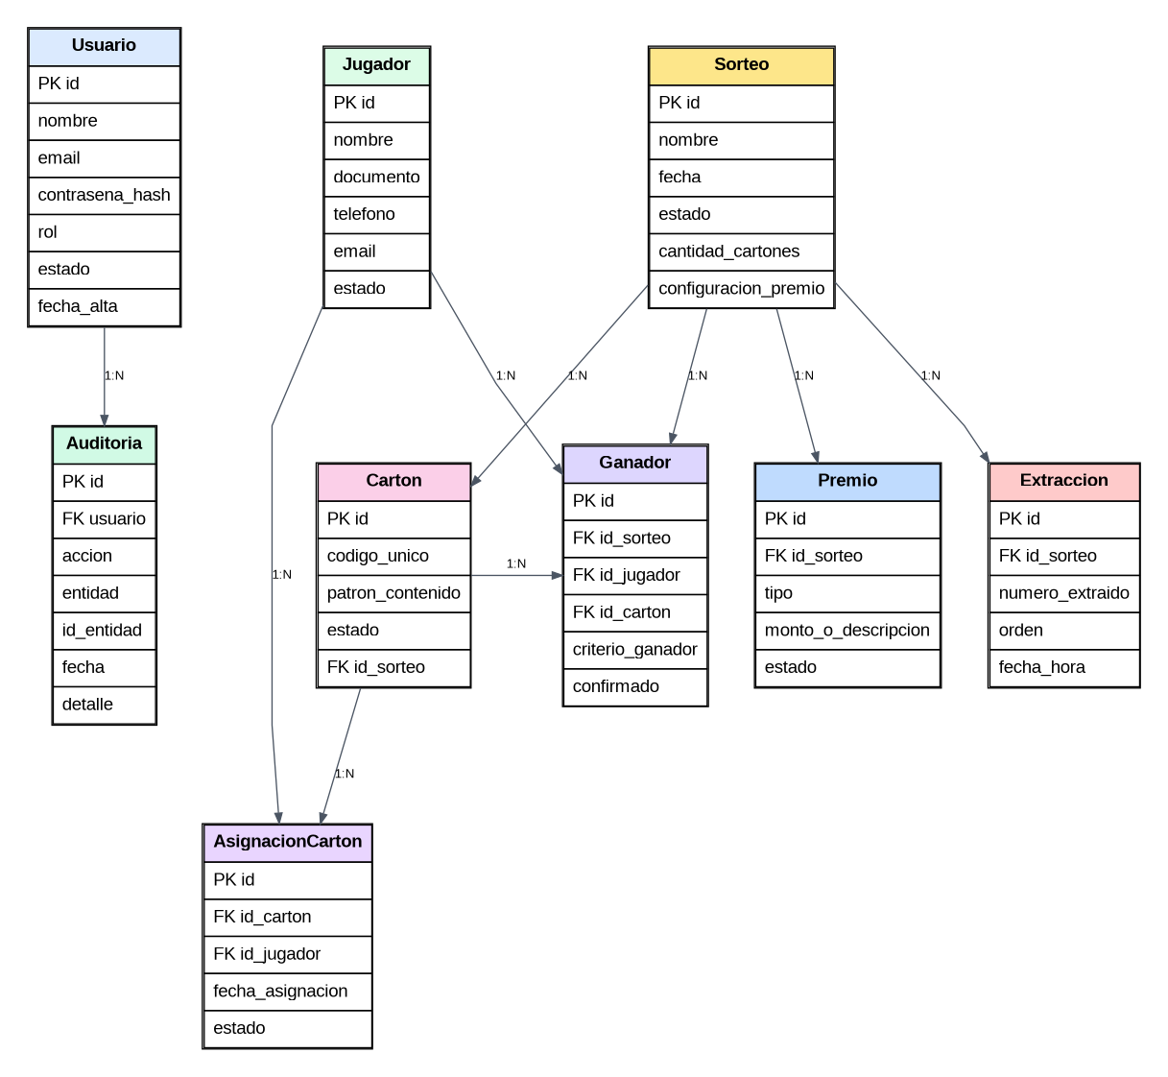
Figura 2. Diagrama de base de datos entregado como punto de partida.
Corrección principal propuesta: agregar entidades para Venta/Pago y enriquecer Sorteo y Cartón. Eso evita mezclar la asignación del cartón con el movimiento económico y deja el sistema listo para operar de forma más seria.

5.1 Tablas definitivas recomendadas
Tabla | Propósito principal | Observaciones clave
usuarios | Acceso al sistema y roles operativos | Admin y operador.
jugadores | Datos del participante | Separado de usuarios internos.
sorteos | Configuración del evento | Fecha, precio, porcentaje, estados.
cartones | Unidad vendible del sorteo | Guarda el patrón como texto estructurado.
asignaciones_carton | Vincula cartón con jugador | Controla reserva, venta y anulaciones.
ventas | Registro comercial de la operación | Monto, fecha, estado de la venta.
pagos | Confirmación del cobro | Comprobante y verificación.
extracciones | Historial de números extraídos | Orden único y valor único por sorteo.
premios | Regla económica o descriptiva | Permite premio fijo o porcentaje.
ganadores | Resultado del sorteo | Referencia sorteo, cartón, jugador y premio.
auditoria | Trazabilidad de acciones críticas | Alta, edición, anulación, confirmación, cierre.

5.2 Tabla: usuarios
Campo | Tipo sugerido | Uso
id | INT PK AI | Identificador interno.
nombre | VARCHAR(120) | Nombre visible del usuario interno.
email | VARCHAR(120) UNIQUE | Login principal.
contrasena_hash | VARCHAR(255) | Nunca guardar texto plano.
rol | VARCHAR(30) | ADMIN u OPERADOR.
estado | VARCHAR(20) | ACTIVO o INACTIVO.
fecha_alta | DATETIME | Fecha de creación.

5.2 Tabla: jugadores
Campo | Tipo sugerido | Uso
id | INT PK AI | Identificador del jugador.
nombre | VARCHAR(120) | Nombre completo.
documento | VARCHAR(30) | Documento o DNI.
telefono | VARCHAR(30) | Contacto.
email | VARCHAR(120) | Opcional para avisos y login web.
password_hash | VARCHAR(255) | Si el jugador inicia sesión.
estado | VARCHAR(20) | ACTIVO, BLOQUEADO, BAJA.
fecha_alta | DATETIME | Alta del registro.

5.2 Tabla: sorteos
Campo | Tipo sugerido | Uso
id | INT PK AI | Identificador del sorteo.
nombre | VARCHAR(120) | Nombre comercial del sorteo.
fecha_sorteo | DATETIME | Fecha y hora programadas.
estado | VARCHAR(20) | BORRADOR, EN_VENTA, EN_EJECUCION, FINALIZADO, CANCELADO.
cantidad_cartones | INT | Cantidad total generada.
precio_carton | DECIMAL(10,2) | Precio unitario.
porcentaje_premio | DECIMAL(5,2) | Porcentaje de recaudación destinado al premio.
intervalo_extraccion_segundos | INT | Por ejemplo 10 segundos.
modo_extraccion | VARCHAR(20) | MANUAL o AUTOMATICA.
permite_multiples_ganadores | BIT | 0/1.
configuracion_premio | LONGTEXT | JSON sencillo para reglas futuras.

5.2 Tabla: cartones
Campo | Tipo sugerido | Uso
id | INT PK AI | Identificador del cartón.
id_sorteo | INT FK | Pertenece a un sorteo.
codigo_unico | VARCHAR(60) | Código visible y único por sorteo.
patron_contenido | LONGTEXT | JSON o texto estructurado con la matriz del cartón.
hash_contenido | VARCHAR(64) | Permite controlar unicidad o detectar cambios.
estado | VARCHAR(20) | DISPONIBLE, RESERVADO, VENDIDO, ANULADO, PREMIADO.
fecha_generacion | DATETIME | Control operativo.

5.2 Tabla: asignaciones_carton
Campo | Tipo sugerido | Uso
id | INT PK AI | Identificador de la asignación.
id_carton | INT FK | Cartón asignado.
id_jugador | INT FK | Jugador titular.
fecha_asignacion | DATETIME | Momento de la asignación.
fecha_vencimiento_reserva | DATETIME NULL | Útil si la reserva caduca.
estado | VARCHAR(20) | RESERVADO, VENDIDO, ANULADO, VENCIDO.
creado_por | INT FK usuarios NULL | Operador que realizó la acción, si aplica.

5.2 Tabla: ventas
Campo | Tipo sugerido | Uso
id | INT PK AI | Venta comercial.
id_asignacion | INT FK | Una venta nace de una asignación.
monto | DECIMAL(10,2) | Monto acordado.
estado | VARCHAR(20) | PENDIENTE, CONFIRMADA, CANCELADA.
metodo_pago | VARCHAR(30) | EFECTIVO, TRANSFERENCIA, etc.
fecha_venta | DATETIME | Registro temporal.

5.2 Tabla: pagos
Campo | Tipo sugerido | Uso
id | INT PK AI | Pago o verificación.
id_venta | INT FK | Venta asociada.
estado_verificacion | VARCHAR(20) | PENDIENTE, VERIFICADO, RECHAZADO.
comprobante | VARCHAR(255) | Ruta, nombre de archivo o referencia.
fecha_verificacion | DATETIME NULL | Cuando se confirmó.
verificado_por | INT FK usuarios NULL | Operador/admin que validó.

5.2 Tabla: extracciones
Campo | Tipo sugerido | Uso
id | INT PK AI | Evento de extracción.
id_sorteo | INT FK | Sorteo asociado.
numero_extraido | INT | Número salido.
orden | INT | Orden cronológico de salida.
fecha_hora | DATETIME | Marca temporal.

5.2 Tabla: premios
Campo | Tipo sugerido | Uso
id | INT PK AI | Premio configurado o consolidado.
id_sorteo | INT FK | Sorteo correspondiente.
tipo | VARCHAR(30) | PORCENTAJE, FIJO, MIXTO.
monto_o_descripcion | VARCHAR(120) | Dato visible o resumen.
monto_calculado | DECIMAL(10,2) | Monto final decidido.
estado | VARCHAR(20) | PENDIENTE, CONFIRMADO, PAGADO.

5.2 Tabla: ganadores
Campo | Tipo sugerido | Uso
id | INT PK AI | Ganador detectado.
id_sorteo | INT FK | Sorteo.
id_jugador | INT FK | Jugador ganador.
id_carton | INT FK | Cartón ganador.
id_asignacion | INT FK | Asignación vigente al momento del resultado.
id_premio | INT FK | Premio asociado.
criterio_ganador | VARCHAR(80) | Línea, completo, etc.
confirmado | BIT | 0/1.
numero_extraccion_detectado | INT | En cuál extracción se detectó.

5.2 Tabla: auditoria
Campo | Tipo sugerido | Uso
id | INT PK AI | Registro de auditoría.
id_usuario | INT FK usuarios NULL | Quién realizó la acción.
accion | VARCHAR(60) | Alta, edición, anulación, confirmación, etc.
entidad | VARCHAR(40) | Tabla o módulo afectado.
id_entidad | INT | Id del registro afectado.
fecha | DATETIME | Momento del evento.
detalle | LONGTEXT | Resumen del cambio realizado.

5.3 Restricciones y reglas de base de datos
- usuarios.email debe ser único.
- cartones debe tener UNIQUE(id_sorteo, codigo_unico).
- extracciones debe tener UNIQUE(id_sorteo, orden) y UNIQUE(id_sorteo, numero_extraido).
- sólo puede existir una asignación activa por cartón; si se mantiene historial, la aplicación debe controlar que no haya dos activas simultáneas.
- ningún cartón vendido puede volver a estado disponible sin generar registro en auditoría y sin una anulación formal.
- el premio final no se paga ni se marca como confirmado si el sorteo no está finalizado.

5.4 Decisión específica sobre los cartones
Para no llenar memoria ni complicar la base con una tabla de “celdas” por cada número, el cartón se guardará en un campo de texto estructurado (preferentemente JSON dentro de LONGTEXT). Así queda un solo registro por cartón, es fácil mostrarlo en la web y en escritorio, y además se puede exportar a TXT si el profesor lo pide como respaldo o intercambio.
Se hace | No se hace
Guardar el cartón completo en cartones.patron_contenido. | Crear una tabla gigante con una fila por cada celda si no es estrictamente necesario.
Calcular hash del contenido para detectar duplicados. | Confiar solo en que la UI “no genere repetidos”.
Permitir export opcional a TXT/JSON para backup o impresión. | Usar archivos TXT como única fuente oficial del sistema.

6. Contrato funcional y API mínima
Aunque el proyecto sea sencillo, el equipo debe trabajar con contratos claros. La aplicación web y la de escritorio no deben hablar directo con la base de datos. Deben consumir los mismos servicios.
Módulo | Endpoints mínimos
Auth | POST /auth/login · POST /auth/register-jugador · POST /auth/logout
Jugadores | GET /jugadores · GET /jugadores/{id} · PUT /jugadores/{id}
Sorteos | GET /sorteos · POST /sorteos · PUT /sorteos/{id} · POST /sorteos/{id}/abrir · POST /sorteos/{id}/cerrar
Cartones | POST /sorteos/{id}/cartones/generar · GET /sorteos/{id}/cartones · POST /cartones/{id}/reservar · POST /cartones/{id}/vender · POST /cartones/{id}/anular
Pagos | POST /ventas/{id}/confirmar-pago · POST /ventas/{id}/rechazar-pago · GET /ventas/pendientes
Extracciones | POST /sorteos/{id}/iniciar · POST /sorteos/{id}/extracciones/manual · GET /sorteos/{id}/extracciones
Resultados | GET /sorteos/{id}/ganadores · GET /sorteos/{id}/resultado · GET /jugadores/{id}/mis-cartones
Tiempo real | Hub de SignalR para extracción, premio estimado y ganador detectado

Respuesta estándar recomendada para toda la API:
Campo | Uso
ok | true/false para saber si la operación salió bien.
mensaje | Texto corto legible para UI.
data | Objeto principal o lista.
errores | Lista de validaciones, si corresponde.

7. Estructura recomendada de la solución
La solución debe quedar organizada desde el inicio. Así la IA de cada compañero trabaja dentro de un módulo acotado y se evita tocar archivos ajenos sin necesidad.
Estructura sugerida:
LoteriaVirtual.sln
│
├── src/
│ ├── LoteriaVirtual.Entidades/
│ ├── LoteriaVirtual.Datos/
│ ├── LoteriaVirtual.Negocio/
│ ├── LoteriaVirtual.ApiWeb/
│ │ ├── Controllers/
│ │ ├── Hubs/
│ │ ├── Views/
│ │ ├── wwwroot/
│ │ └── ModelsView/
│ └── LoteriaVirtual.Escritorio/
├── database/
│ ├── 01_schema.sql
│ ├── 02_seed_demo.sql
│ └── 03_views_reportes.sql
├── docs/
│ ├── arquitectura/
│ ├── contratos-api/
│ └── pruebas/
└── tests/

8. Plan de trabajo por compañero
Distribución ideal para 6 personas. Si el grupo tiene menos integrantes, se pueden fusionar módulos sin romper la arquitectura. Lo importante es respetar las fronteras de trabajo.
Compañero | Módulo dueño | Entrega principal | No debe tocar
A | Base de datos y contratos | Esquema MySQL, script inicial y diccionario de datos | Pantallas y lógica de UI
B | Auth + usuarios + jugadores | Login, registro y CRUD básico | Reglas de sorteo y extracción
C | Núcleo de sorteos/cartones | Generación de cartones, reserva, venta, ganador | Diseño visual de pantallas
D | Web para jugadores | Pantallas, flujo de compra y panel del jugador | SQL estructural y motor del sorteo
E | Escritorio operador/admin | Dashboard, gestión de sorteos, pagos y resultados | Modelo de datos central
F | Integración, QA y documentación | Pruebas de unión, datos demo y checklist final | Cambios funcionales sin coordinar

8.A Compañero A
Objetivo: Dejar cerrada la base de datos para que el resto trabaje sobre contratos estables.
Alcance:
- Crear el DER definitivo y el script 01_schema.sql.
- Definir PK, FK, índices y restricciones únicas.
- Crear script de datos demo para pruebas.
- Documentar tipos, estados oficiales y nombres de columnas.
Entregables:
- database/01_schema.sql
- database/02_seed_demo.sql
- docs/base-datos/diccionario-de-datos.docx o .md
Dependencias: Debe coordinar con B y C para no romper el contrato del dominio.

8.B Compañero B
Objetivo: Resolver acceso, seguridad básica y administración de personas.
Alcance:
- Login de admin/operador.
- Registro y login de jugador web.
- CRUD de jugadores.
- Estados de usuario y recuperación básica de sesión.
Entregables:
- Controllers/AuthController
- Controllers/JugadoresController
- Servicios de autenticación
- Pantallas de login/registro simples
Dependencias: Depende del esquema de usuarios y jugadores definido por A.

8.C Compañero C
Objetivo: Implementar el corazón del negocio.
Alcance:
- Alta y edición de sorteos.
- Generación de cartones únicos.
- Reserva, venta y anulación de cartones.
- Extracción automática/manual.
- Detección de ganador y detención automática del sorteo.
- Cálculo del premio estimado y final.
Entregables:
- Servicios de negocio del sorteo
- Endpoints de cartones, sorteos y extracciones
- Pruebas unitarias del ganador
Dependencias: Depende del modelo de A y se integra con D/E a través de API.

8.D Compañero D
Objetivo: Construir la experiencia del jugador final.
Alcance:
- Home y lista de sorteos.
- Registro/login jugador.
- Vista de cartones disponibles.
- Reserva/compra guiada.
- Panel Mis cartones.
- Pantalla del sorteo en vivo con SignalR.
Entregables:
- Views y layouts responsive
- Flujo completo web de jugador
- Consumo de endpoints expuestos por B y C
Dependencias: Necesita endpoints estables de B y C.

8.E Compañero E
Objetivo: Construir la herramienta operativa para quien administra el negocio.
Alcance:
- Login operador.
- Dashboard de sorteos.
- Gestión de cartones vendidos/disponibles.
- Confirmación de pagos.
- Inicio y monitoreo del sorteo.
- Vista de ganadores y premios.
Entregables:
- Proyecto Windows Forms funcional
- Pantallas conectadas a API
- Manejo de errores amigable para operador
Dependencias: Necesita endpoints estables de B y C.

8.F Compañero F
Objetivo: Asegurar que todo lo hecho por separado funcione unido.
Alcance:
- Preparar checklist de integración.
- Probar casos borde: reserva vencida, venta duplicada, extracción repetida, ganador detenido.
- Armar datos demo y guía de instalación.
- Consolidar README y evidencia para la entrega.
Entregables:
- Checklist QA
- README de instalación
- Casos de prueba
- Script demo final
Dependencias: Necesita versiones integrables de todos los módulos.

9. Reglas de integración para que el trabajo con IA no se rompa
- Ningún compañero puede renombrar tablas, columnas, DTOs o endpoints sin avisar al dueño del módulo afectado.
- Toda respuesta de API debe respetar el mismo formato.
- Los estados oficiales se definen una sola vez y no se inventan variantes locales.
- Toda modificación estructural de BD debe quedar en un script versionado.
- Web y escritorio consumen API; no deben abrir conexión directa a la base de datos.
- Si la IA propone “atajos” en UI que duplican lógica del sorteo, deben rechazarse.
- Cada módulo debe tener una muestra mínima funcional antes de la integración general.
Estados oficiales recomendados:
Entidad | Estados
Sorteo | BORRADOR · EN_VENTA · EN_EJECUCION · FINALIZADO · CANCELADO
Cartón | DISPONIBLE · RESERVADO · VENDIDO · ANULADO · PREMIADO
Asignación | RESERVADO · VENDIDO · ANULADO · VENCIDO
Venta | PENDIENTE · CONFIRMADA · CANCELADA
Pago | PENDIENTE · VERIFICADO · RECHAZADO
Premio | PENDIENTE · CONFIRMADO · PAGADO

10. Roadmap recomendado
Fase | Objetivo | Responsables principales | Salida esperada
Fase 1 | Cerrar reglas de negocio, estados y base de datos | A + líder del equipo | Script SQL y contratos
Fase 2 | Implementar auth, jugadores y sorteos base | B + C | API funcional mínima
Fase 3 | Implementar cartones, ventas, pagos y sorteo | C + E | Núcleo operativo
Fase 4 | Construir web de jugadores | D | Flujo web completo
Fase 5 | Construir escritorio operador/admin | E | App de escritorio conectada
Fase 6 | Integración, pruebas y demo | F + todo el equipo | Versión entregable

Recomendación operativa: no esperar al final para unir todo. Hacer al menos tres integraciones: una temprana, una media y una final.

11. Criterios de aceptación del proyecto
- Un jugador puede registrarse, entrar y ver los sorteos disponibles.
- Un operador puede crear un sorteo y generar cartones únicos.
- Un cartón no puede venderse dos veces.
- Un pago puede confirmarse desde escritorio y reflejarse en el estado del cartón.
- La extracción automática saca un número cada N segundos y lo muestra en vivo.
- Si aparece un ganador válido, el sistema corta la extracción automática.
- El premio final se calcula correctamente según el porcentaje configurado.
- Todas las operaciones críticas dejan registro en auditoría.
- Web y escritorio usan la misma lógica del negocio.

12. Riesgos a evitar
- Que web y escritorio terminen haciendo cálculos distintos.
- Que se toque la base de datos sin versionar los cambios.
- Que se usen archivos TXT como verdad principal en vez de la base de datos.
- Que la IA de un compañero “resuelva rápido” metiendo lógica del sorteo en el formulario.
- Que se llegue a la integración final sin pruebas parciales previas.

13. Conclusión final
La arquitectura definitiva recomendada para este proyecto es una solución .NET modular, simple y profesional: una base MySQL/MariaDB centralizada, una capa de negocio única, un proyecto ASP.NET Core que resuelve la API y la web del jugador, y una app de escritorio para operador/admin. Esta opción respeta el enfoque por capas del ejemplo del profesor, pero lo moderniza para un caso real.
Con esta estructura, cada compañero puede trabajar con IA sobre un módulo propio y luego integrar sin rehacer el proyecto entero. Además, el sistema queda listo para crecer a una operación real: más jugadores, más sorteos, mejores reportes y futuras mejoras de pago.
Próximo paso recomendado: usar este documento como contrato base, cerrar el esquema SQL y recién después pedirle a cada IA que construya su módulo respetando tablas, estados, endpoints y entregables.

